TÉCNICA DE VISUALIZACIÓN:
CÓMO PRACTICARLA CORRECTAMENTE EN EL DEPORTE.

"Muchos deportistas imaginan diferentes escenas durante su práctica deportiva, muchos de estos deportistas no controlan esas imágenes y son meros espectadores de su experiencia imaginativa" Buceta (2017)
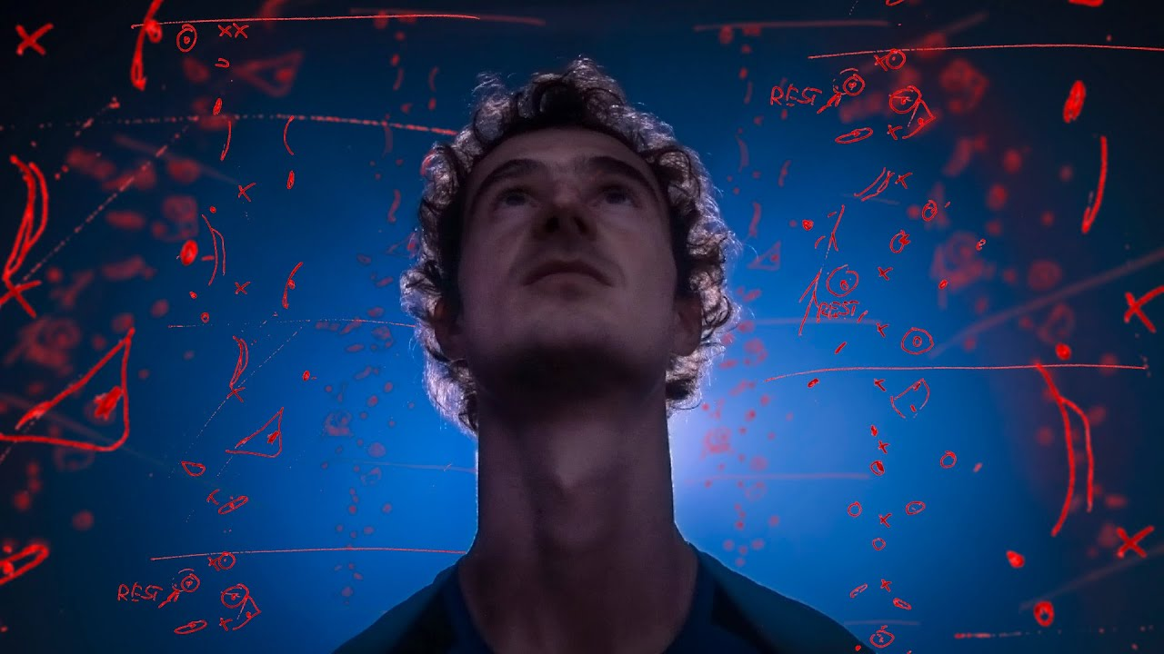
Si bien se presentan diferencias en la claridad con la que las personas somos capaces de imaginarnos realizando distintas destrezas motoras (como puede ser mover un brazo, una pierna o imaginarnos realizando destrezas que hemos aprendido), esta es una habilidad altamente valorada entre deportistas de alto rendimiento.
Entonces, ¿qué es la visualización?
Es el aprendizaje que realizamos cuando creamos en nuestra cabeza las imágenes en las que se produce una situación o evento del que podemos aprender. Si construimos mal las imágenes, podemos obtener un aprendizaje que no nos conduce a los resultados que queremos obtener.
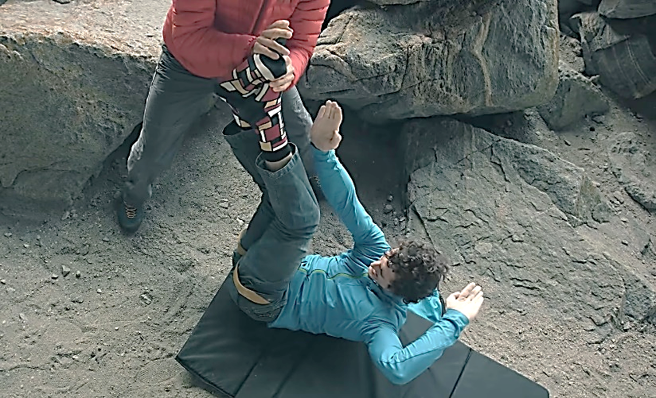

¿Para qué podemos utilizar la visualización?
La visualización debe ser aplicada tomando en consideración el objetivo que se pretende conseguir. Dentro de las siguientes aplicaciones, los últimos 3 puntos deben ser llevados a cabo mediante un trabajo en conjunto con un psicólogo/a del deporte.
- Aprendizaje o perfeccionamiento de habilidades motoras en complemento con la práctica real.
- Aprendizaje de comportamientos tácticos, identificando bajo qué criterios deberíamos tomar una decisión para luego realizar una determinada conducta. Por ejemplo, la visualización de todos los aspectos que componen una vía o bloque, y determinar en relación a esa información, qué decisiones deberíamos tomar para poder ejecutarla.
- Repasar mentalmente los planes de actuación y de posibles dificultades para ser llevados a cabo en un evento deportivo o durante los entrenamientos.
- Entrenar la aplicación de habilidades psicológicas en distintos momentos deportivos.
- Aprender cómo responder ante la exposición a situaciones estresantes, miedos, ansiedad durante la práctica deportiva, competiciones, etc.
- Contribuir favorablemente en el proceso de recuperación de lesiones.

¿Cómo podemos comenzar a utilizar la visualización?
Para comenzar a utilizar imágenes mentales con el objetivo de mejorar el desempeño deportivo, deben tenerse en cuenta una serie de aspectos:
Debemos identificar qué es lo que queremos aprender o qué es lo que vamos a practicar. Se recomienda comenzar a desarrollar esta destreza practicando primero en un lugar tranquilo y en un estado de relajación previo a comenzar la visualización, ya que, si la persona se encuentra en un estado de tensión o ansiedad, va a dificultar mantener la atención y controlar la imaginación de todos los estímulos (auditivos, táctiles y visuales) y sensaciones correspondientes.

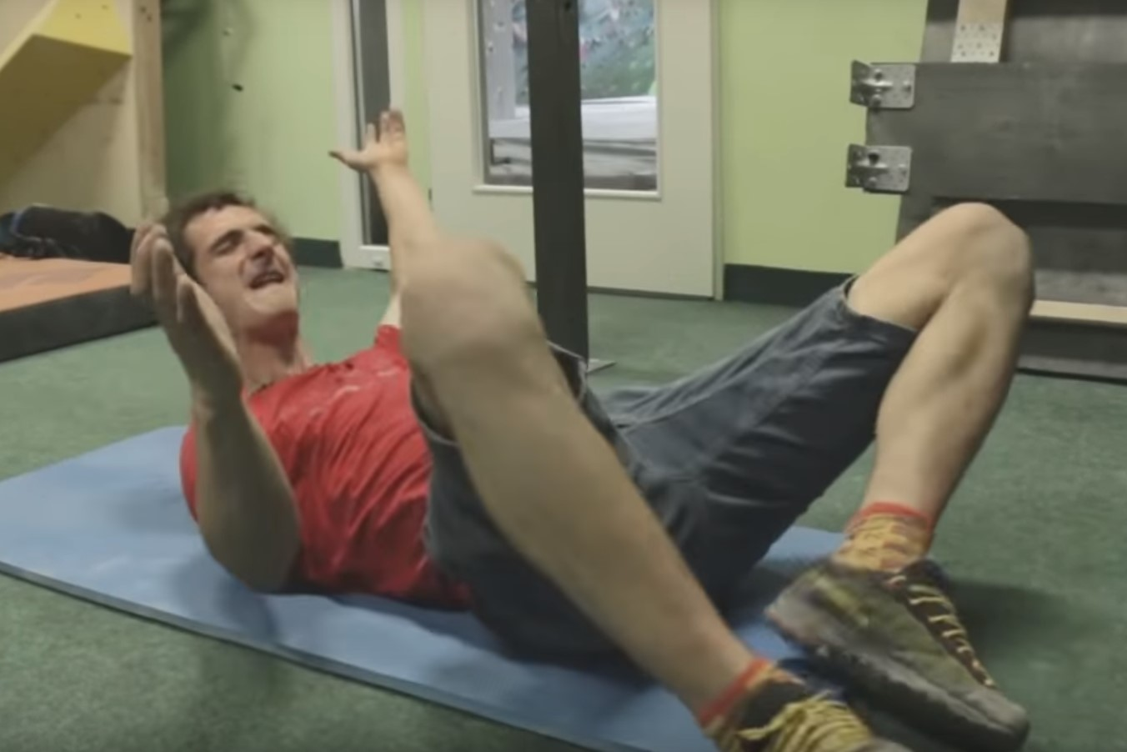
Además, debemos empezar a desarrollar la visualización con destrezas que se dominan, comenzando primero por destrezas deportivas que nos resulten más fáciles, para luego incorporar destrezas más complejas de manera progresiva, con el objetivo de crear una película mental que cuente con todos los detalles que podamos incluir, siempre imaginando realizándose los ejercicios propuestos de forma exitosa.
Por otro lado, encontramos datos aportados por diferentes investigaciones que apuntan una superioridad en ejecución de la práctica en imaginación, si esta es realizada desde una perspectiva interna, en la cual el deportista reproduce la realidad tal y como la experimentaría, en comparación con una perspectiva externa, donde el deportista se observa a sí mismo como si fuera otra persona. No obstante, hay situaciones donde puede convenir la utilización de la perspectiva externa, como puede ser durante el aprendizaje de habilidades técnicas puntuales.
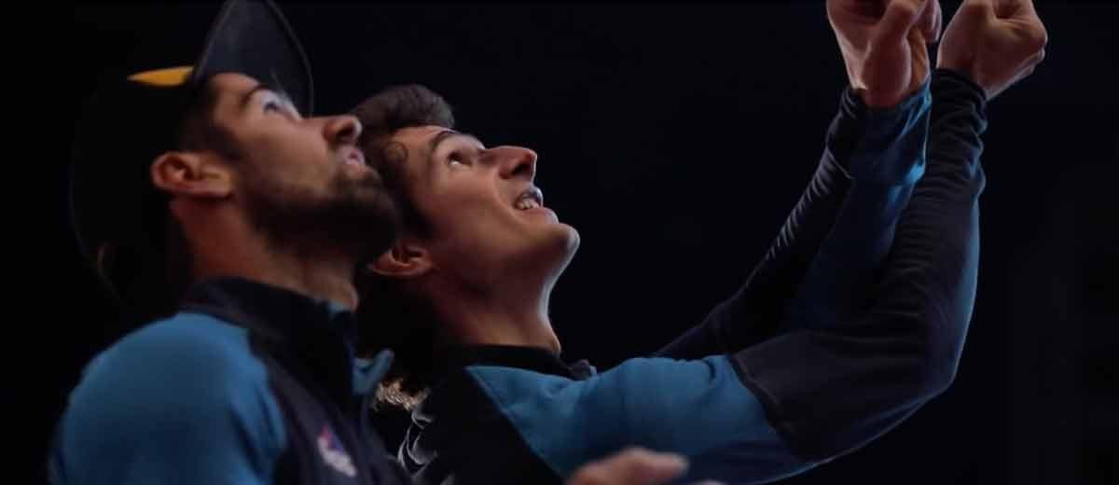

Las imágenes utilizadas para la práctica en imaginación deben corresponderse con la realidad que se pretende imaginar, debemos conseguir mediante su práctica y perfeccionamiento que la claridad de la imagen se mantenga presente durante toda la visualización, tomándonos el tiempo necesario para primero, conseguir una buena calidad de imagen antes de comenzar a ejecutar alguna conducta, comprobando que la claridad de la imagen se conserva mientras realizan dichos movimientos.
Por último, resulta muy conveniente trabajar la visualización a la misma velocidad en la que se realizaría el movimiento en la realidad. Asimismo, puede resultar muy útil desarrollar primero la capacidad de trabajar a "cámara lenta" hasta dominar correctamente esta técnica o para corregir errores y modificar conductas aprendidas.

